ЗАНИМАТЕЛЬНАЯ

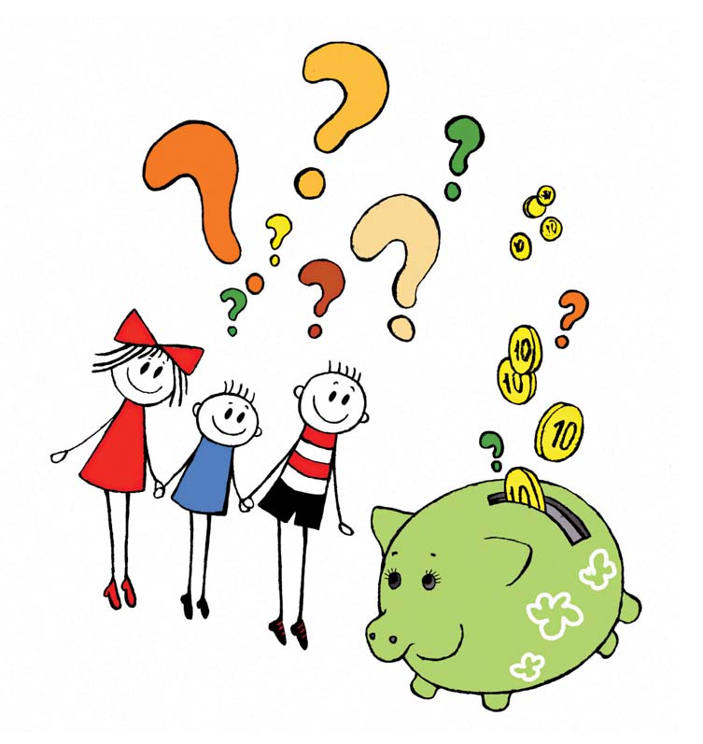
ЭКОНОМИКА

«Кто что делает?»
Цель: Расширить знания детей о профессиях и трудовых действиях; воспитать интерес к новым профессиям, уважение к труду взрослых.
Материал: Карточки с изображением профессии (продавец, повар, кассир, художник, банкир). Трудового действия (взвешивает товар, готовит еду, рисует, беседует, отсчитывает деньги, показывает рекламные образцы и др.)
Содержание: Ребенок, взяв карточку, называет профессию. Находит соответствующую карточку с изображением трудовых действий и рассказывает о них.
Вариант. Дети подбирают инструменты (картинки), которые необходимы для работы людей тех профессий, которые изображены на сюжетных картинках.

«Назови профессии»
Цель. Научить ребенка устанавливать зависимость между результатами трудовой деятельности и профессией человека. Воспитать интерес к людям разных профессий.
Материал. Цветок ромашки, на лепестках которой условно изображены результаты труда людей разных профессий.
Содержание. Ребенок, отрывая лепесток ромашки, называет профессию, связанную с удовлетворением определенной потребности.

«Кто трудится, кто играет»
Цель. Закрепить представления детей о различии трудовой и игровой деятельности (трудовой – нетрудовой).
Материал. Набор карточек с изображением трудовых и игровых процессов.
Содержание. У каждого ребенка – набор парных карточек (трудовая – игровая деятельность). Ребенок описывает изображения, называет процессы (мальчик чистит ботинок, девочка стирает кукольное белье, дети танцуют, играют и т. д.). Устанавливает отличия (наличие результата труда или его отсутствие).

«Товарный поезд»
Цель. Закрепить знания детей о месте изготовления товара; классифицировать товар по месту производства.
Материал. Карточки с изображением товара, плоскостное изображение товарного поезда с вагонами.
Содержание. Дети раскладывают товар по вагонам так, чтобы в каждом оказался товар, одинаковый по месту производства. Например, мясопродукты – продукция мясокомбината, молочные продукты – продукция молокозавода и т. д.
Вариант. Дети группируют предметы по месту производства: мебель – мебельная фабрика, посуда – фаянсовый завод, игрушки – фабрика игрушек и т. д.

«Маршруты товаров»
Цель. Развивать у детей умение различать товары по их принадлежности к определенной группе (бытовая техника, промышленные товары, мебель, сельхозпродукты и др.)
Материал. Картинки с изображением товаров или реальные предметы и игрушки, таблички с названием магазинов: «Одежда», «Мебель», «Бытовая техника», «Сельхозпродукты» и т. д.
Содержание. Каждый ребенок выбирает карточку-картинку, называет, что на ней нарисовано, и определяет, в какой магазин можно увезти этот товар. Выигрывает тот, кто правильно подберет карточки к табличкам с названием магазина.

«Собери вместе»
Цель. Расширить представления детей о товарах; научить группировать их по разным признакам.
Материал. Карта (панно) с изображением различных товаров.
Содержание. У каждого ребенка – карта, на которой нарисованы разные предметы. Используя круги (диаграммы) Эйлера-Венна, дети объединяют предметы по различным признакам: съедобные – несъедобные; игрушки – орудия труда; товары, обязательные для каждого – необязательные, и т. д.

«Угадай, где продаются»
Цель. Научить детей соотносить название магазина с товарами, которые в нем продаются; развить умение обобщать группы предметов.
Материал. Картинки с изображением овощей, фруктов, мебели, обуви и т. д.
Содержание. Дети подбирают группы карточек с изображением овощей, фруктов, мебели и т. д. Выкладывают их перед соответствующей сюжетной картинкой, где нарисованы магазины «Мебель», «Овощи», «Супермаркет» и др. Устанавливают зависимость между названием магазина и товарами, которые в нем продаются.

«Магазин игрушек»
Цель. Дать возможность детям практически осуществить процесс купли-продажи; развивать умение «видеть» товар: материал, место производства, цену (стоимость).
Материал. Разные игрушки, ценники, товарные знаки, игровые деньги.
Содержание. Прежде чем купить понравившуюся игрушку, ребенок называет материал, из которого она сделана (дерево, металл, пластмасса, ткань, бумага и т. д.). Место производства (где и кто сделал). Далее определяется цена игрушки. Ребенок отсчитывает определенную сумму денег и покупает игрушку. По мере того как игрушки раскупаются, продавец добавляет новые.

«Что быстрее купят?»
Цель. Развить умение устанавливать зависимость между качеством товара, его ценой (стоимостью) и спросом на него.
Материал. Карточки с изображением качественных и некачественных товаров (платья для куклы, на одном из них не хватает нескольких пуговиц; машины-игрушки, на одной из них фары разного цвета; ботинки, на одном нет шнурка).
Содержание. Ребенку предлагается пара карточек с изображением одинаковых товаров. Из двух предложенных вещей ребенок выбирает ту, которую купят быстрее, и объясняет причину своего выбора.

«Что и когда лучше продавать?»
Цель. Закрепить знания детей о спросе на товар, о влиянии фактора сезонности (времени года) на реальный спрос.
Материал. Карточки с изображением магазина и окружающей его среды в разное время года (летом, зимой и т. д.); мелкие карточки с изображением сезонных товаров.
Содержание. Дети заполняют магазины товарами в соответствии с сезоном. Например: панамки, сандалии, сарафан, бадминтон и др. - в «летний» магазин. Шубу, шапки, варежки – в «зимний».

«Домино»
Цель. Закрепить знания о названии, достоинстве монет; развить внимание, память.
Материал. Карточки домино, на которых нарисованы монеты разного достоинства и в разном наборе.
Содержание. Правила игры – общие для домино. Один из детей выставляет карточку домино, следующий ребенок слева или справа, кладет карточку с соответствующим «набором» монет. По окончании игры осуществляется проверка, устанавливается, правильно ли подобраны карточки…..
Вариант. На карточках домино изображены денежные знаки разных стран.
«Что дешевле»
Цель. Сформировать умение ориентироваться в цене товаров, устанавливать ассортимент предметов (товаров) по цене; развить самостоятельность в выборе решения.
Материал. Карточки с изображением разных предметов, ценники.
Содержание. Сначала дети подбирают предметы товаров (сериационные ряды) от предмета самого дешевого до самого дорогого и наоборот. Дети сравнивают цены, находят разные и одинаковые по цене предметы.

«Назови монету»
Цель. Расширить представления детей о разнообразии названий денег в художественных произведениях.
Материал. Сказки «Малыш и Карлсон», «Приключения Пиноккио», «Али-Баба и сорок разбойников» и др. «Портреты» сказочных героев..
Содержание. Дети рассматривают иллюстрации, вспоминают содержание сказок. Через игровую ситуацию определяют название денег, которыми пользуются герои сказок. Например, Карлсон покупает Малышу щенка, имея несколько эре. Буратино покупает билет в театр на четыре сольдо. Али-Баба и сорок разбойников владеют динарами и т. д.
«Кому что подарим?»
Цель. Развить умение правильно подбирать подарок, обосновывая свой выбор.
Материал. Карточки - картинки, на которых изображены: машины, куклы, мяч, щенок, котенок, шапка, шляпка, костюм, платье, ботиночки, туфельки, значок, бантик и др.
Содержание. Воспитатель выставляет картинки с изображением мальчика Алеши и девочки Ирины. Предлагает рассмотреть карточки – картинки, на которых нарисованы разные предметы, вещи, украшения, выбрать понравившиеся и подарить Алеше и Ирине. Дети подбирают карточки и рассказывают, кому, что и зачем они дарят.
Вариант. Дети дарят подарки героям мультфильмов, сказок.

«Какое слово лишнее?»
Цель. Развить умение определять «лишний» предмет, выделяя общий признак других.
Материал. Карточки с изображением четырех предметов, из которых один лишний.
Рубль, Франк, марка (в монетах), рубль (банкнота).
Кофта, машина, кольцо, солнце.
Магазин, ларек, палатка (рыночная), жилой дом. Цена, товар, деньги, ночь.
Содержание. Ребенку предлагаются четыре картинки с изображенными на них определенными предметами. Чтобы найти лишний предмет, ребенок объединяет три предмета по какому-либо признаку. Назвав лишний предмет, ребенок объясняет свой выбор.

«Наоборот»
Цель. Научить самостоятельно, находить (подбирать) противоположные по смыслу слова.
Материал. Подбор слов (дорого – дешево, ленивый – трудолюбивый, экспорт – импорт, много – мало, покупатель – продавец и т. д.)
Содержание. Воспитатель называет слово, а ребята называют противоположное. Выигрывает тот, кто быстро и правильно находит нужное слово. Затем ведущим становится ребенок.

«Продолжи предложение»
Цель. Развить умение выполнять ранее принятые условия при составлении рассказа.
Материал. Картинки экономического содержания; покупка товара в магазине, на рынке, изготовление товара и т. д.
Содержание. Взрослый сообщает условия игры. В каждом предложении «живут» экослова: покупатель, продавец, деньги, покупка, цена, товар, рынок, обмен и др. Ребенок рассматривает картинки и продолжает рассказ, начатый взрослым:
- Мне понравилась игрушка в магазине….
- Муха-цокотуха покупала на рынке самовар….

«Хочу и надо»
Цель: познакомить детей с многообразием потребностей и ограниченными возможностями. Научить определять разницу между «хочу» и «надо».
Материал: карточки, на которых изображены дом, одежда, продукты питания, вода, кошка, собака, велосипед, сладости, мороженое, автомобиль, кукла, компьютер, телевизор, цветы и т.п.; игровое поле.
Содержание. Определить, к какому понятию — «хочу» или «надо», — относится изображенный на картонке предмет, и приклеить картинку на соответствующее панно.

«Где пригодится»
Цель: уточнить использование данного продукта.
Правила: соединить линиями кушанья и растения, из которых они готовятся.
Материал: слева на карте изображены растения, справа — готовые блюда.
Слева: яблоко, земляника, огурец, рис, морковь
Справа: гречневая крупа, плов, салат, каша, варенье, повидло, сок.

«Кто что производит»
Цель: подчеркнуть, что для выполнения различных работ необходимы определенные знания и умения.
Материал: изображения готовой продукции, людей разных профессий; карандаш.
Содержание: соединить стрелочкой, кто что производит.
Повар у плиты, Токарь у станка. Садовод в саду, Художник за мольбертом, Портной за швейной машиной.

«Кому что нужно»
Цель: закрепить знания детей о предметах труда людей разных профессий.
Материал: карточки с изображениями людей разных профессий и орудий труда.
Содержание: разложить карточки в соответствии с профессией человека
Повар, Портной, Художник, Учитель, Столяр, Врач.
швейная машина, указка, станок, шприц, краски, кастрюля.

«Купи другу подарок»
Цель: научить подбирать монеты разного достоинства, в сумме составляющих цену подарка.
Материал: карточка с «подарками» и ценниками, монеты разного достоинства, карандаши разного цвета.
Содержание: выбрать подарок, определить стоимость и выбрать соответствующие монеты. Покупает тот, кто заплатит за товар соответствующую цену.

«Копилка»
Цель: дать понятие о накоплении денежных средств.
Материал: «копилки» и монеты разного достоинства.
Содержание: выбрать монеты разного достоинства, чтобы они в сумме составляли: для первой копилки — 5 рублей, для второй — 10.

«Какие бывают доходы?»
Цель. Уточнить знания детей об основных и дополнительных доходах; усовершенствовать навыки самостоятельного определения видов доходов (основные и не основные).
Материал. Карточки с изображением основных видов деятельности, за которые взрослые получают основной доход – заработную плату (работа парикмахера, врача, столяра, плотника, ткачихи и др.). И видов деятельности, направленных на получение натуральных продуктов (сбор ягод, грибов, работа в саду, огороде и др.), дающих дополнительный доход.
Содержание. Дети рассматривают карточки, называют деятельность взрослых, полученный результат, выделяют основные и дополнительные доходы.

Игра «На необитаемом острове»

Участникам игры предлагается следующее задание: «Предположим, что вы состоите в команде корабля, который терпит кораблекрушение, и вы оказались на необитаемом острове. У вас осталось время, чтобы посетить корабль, который еще не затонул, и взять самые необходимые вещи (они изображены на карточках) и предметы.
Игра может проводиться как в индивидуальной, так и в групповой форме. В случае группового проведения игры участники разделяются на команды и на основе группового обсуждения (в течение 5 минут) решают, что нужно взять с корабля. Выигрывает тот участник или та команда, которая отберет более рациональные вещи.

Игра «Прием гостей»
Это коллективная игра, цель которой обучение детей умению принимать гостей и определять, что необходимо заготовить и закупить для такого приема.
Вначале организатор игры предлагает участникам разделиться на группы по 4—5 человек, условно образующие семью. Затем он выдает группам следующее игровое задание: «Предположим, что ваша семья отмечает день рождения одного из детей, сына или дочери. На дне рождения будет присутствовать вся ваша семья и, конечно, приглашенные друзья того, чей день рождения отмечается. Если вы отмечаете день рождения сына, то придется пригласить семь мальчиков и три девочки, а если отмечается день рождения дочери, то наоборот. Исходя из этих условий, установите, что и в каком количестве вам придется закупить для угощения гостей и участников торжества и сколько примерно денег понадобится для этого.
Следует обратить внимание участников игры на то, что в предлагаемое меню для угощения достаточно включить 5—6 блюд, а стоимость определять приблизительно.
После того, как все группы составят список необходимых закупок, организатор игры предлагает выслушать детей и обсудить предложенные варианты.
При выступлении представителей группы следует дать им возможность высказаться, обосновывая необходимость покупок, целесообразность предлагаемого угощения, его доступность по стоимости.
Побеждает та группа, чей список будет признан лучшим.

Бартерный обмен (интерактивная авторская игра)
Цель: Обучение детей рассказыванию методом моделирования сказок.
Задачи:
• Учить детей отличать равноценный бартер (выгодный) от невыгодного; ввести в словарный запас такие слова, как «бартер».
• Развивать у детей чувство справедливости;
• Закрепить знание детей о сказке Г. Х. Андерсена «Мена»
Задание:
Самостоятельно выстроить последовательность обмена с помощью картинок из сказок. В которой все герои должны быть расположены в правильной последовательности. Объяснить правильно ли произведен обмен, назвать его равноценность.

Волшебный кошелёк (интерактивная авторская игра)
Цель: Уточнить знания детей о том, что можно и что нельзя купить.
Задание: Педагог предлагает поиграть в интерактивную игру "волшебный кошелек". На экране появляются картинки, ребенку предлагается нажать на те картинки которые можно купить. Ребенок должен объяснять, почему не все можно купить и продать, что еще продается и покупается.

